LETTRE AUX HABITANTS N°49 www.croisy-sur-eure.fr décembre 2019

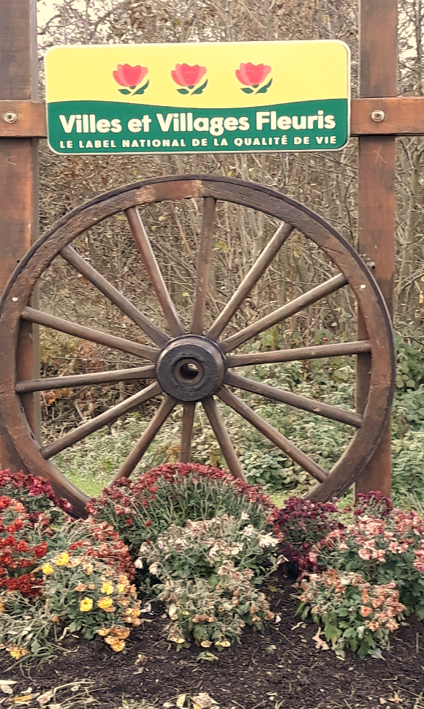
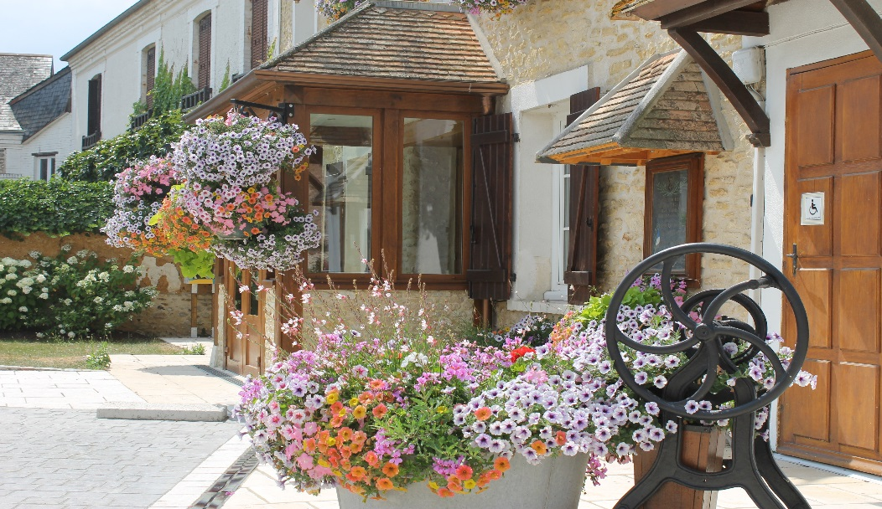
COMMUNE DE
CROISY SUR EURE

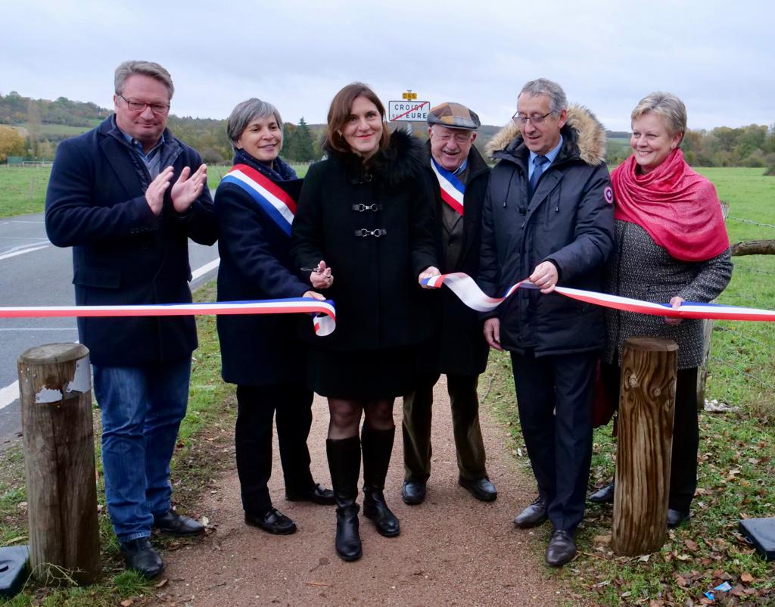
Tous nos vœux pour l’année 2020

Décembre 2019

Chères Croisillonnes, chers Croisillons,

Vous vous êtes peut-être étonnés de ne pas avoir reçu la lettre aux habitants au mois de mai. Mille excuses pour cette exception. J’ai dû subir une opération de mon épaule droite qui m’a immobilisé pendant 2 mois : difficile d’écrire ou de taper sur un clavier !…
En accord avec le conseil, nous avons décidé de reporter l’exercice à décembre afin de vous souhaiter les vœux pour cette nouvelle année 2020.
L’été est maintenant derrière nous. Il nous a apporté de grande chaleur et le soleil d’une façon presque continue. J’espère que cela ne vous a pas été trop difficile à supporter, en particulier vous les ainés.
Pour pallier à la chaleur pénible, des ventilateurs ont été mis à disposition. Nos plantes ont souffert et l’arrosage des massifs, jardinières et suspentes a été difficile à gérer durant cet été.
Dans cette lettre, nous vous apporterons le bilan des actions menées cette année suite aux choix fait en mars, et après le vote du budget.
Le 16 novembre, nous avons eu l’inauguration de la voie douce entre Croisy et Ménilles, réalisée en 2018-2019, avec la présence de madame la sous-préfète Virginie Sene-Rouquier, madame la députée Séverine Gipson, madame la sénatrice Nicole Duranton, monsieur le sénateur Hervé Maurey, monsieur le président du Conseil Départemental Pascal Lehongre, madame Cécile Caron conseillère départementale du canton de Pacy sur Eure et monsieur Frédéric Duché président de Seine Normandie Agglomération.
Nous aurons la joie et l’honneur d’organiser aux beaux jours, l’inauguration de la boucle de promenade réalisée cette année dans le cadre de l’aménagement du fond de vallée de l’Eure. Nous espérons avoir plus de Croisillons et de Croisillonnes lors de cette cérémonie. Ce circuit va permettre de découvrir la faune et la flore de la zone humide, des bois et des cours d’eau jusqu’à la limite du territoire de Saint Aquilin. La boucle emprunte le chemin des vieilles pâtures et le chemin des sablons. La liaison se fait par des passerelles au-dessus des bras du Bechet.
Les étapes suivantes vont concerner la liaison entre Croisy et Saint Aquilin par la réalisation de jonctions entre les différents chemins ruraux existants. En parallèle, en prolongation de la promenade TARON à Pacy sur la rive droite, le cheminement reliera Pacy à Ménilles. Restera le problème de la mobilité dans le village de Ménilles du à l’étroitesse du pont sur l’Eure, des trottoirs et des obstacles comme les poteaux EDF pour assurer la continuité de tous ces beaux circuits. A partir de Saint Aquilin, la promenade pourra aussi se connecter au GR 26 pour nous faire découvrir les coteaux labélisés « Natural 2000 » en pelouses calcicoles semi-sèches, qui nous ramènera village par le hameau du Haut Croisy et le chemin de la Cavée Marceau.
Les autres évènements de l’année ont été des changements de personnel : l’arrivée de Gwendoline Veillard en février, qui remplace Laetitia Baptista démissionnaire et fait équipe avec Eric Lebrec.
Fin Novembre, Julie Leroy, notre secrétaire de mairie, nous quitte pour aller travailler au Conseil Départemental de l’Eure. Nous lui souhaitons bon vent dans son nouveau poste. Mélanie Fé la remplacera à partir du 19 décembre. Elle vient s’installer dans l’Eure pour mener un projet familial. Mélanie est actuellement secrétaire de mairie de deux petites communes et d’un syndicat d’assainissement à Montigny sur Aube en Bourgogne.
1.2 Photo de Mélanie FE
  - Photo de Julie LEROY
Le froid s’est installé avec les gelées blanches qui font leur apparition le matin. Nos cheminées reprennent de la vigueur. D’ici quelques jours, nous aurons les festivités de fin d’année dont le déjeuner des anciens le 7 décembre avec la présence de notre fidèle Pascal Lehongre, président de notre département, notre députée Séverine Gipson, notre conseillère départementale Cécile Caron et le père Florent, notre curé de la paroisse « Pacy vallée d’Eure ».
Nous allons d’ici quelques jours faire l’illumination de la place de la mairie et les façades de nos deux édifices où un grand sapin est déjà mis en place. Un autre fera la décoration du château d’eau du haut Croisy.
La crèche dans l’église sera également installée. Vous pourrez aller l’admirer durant toute la période de l’avent, entre Noël et l’Epiphanie. L’église sera ouverte les samedis, dimanches et jours fériés
Je voulais, à cette occasion, vous souhaiter d’excellentes fêtes de fin d’année et vous transmettre mes meilleurs vœux de bonheur, de santé et de réussite dans vos projets pour cette nouvelle année 2020. Je vous donne rendez-vous le 12 janvier à l’occasion du noël des enfants de Croisy et partager ce moment de convivialité en dégustant la galette des rois.

Jean Michel de Monicault
Maire de Croisy sur Eure

- Le Budget : Les votes du budget 2019 et du compte administratif ont été faits le 5 avril.
Le budget se décompose comme à l’habitude en deux grands chapitres :

Le chapitre de fonctionnement est présenté sous forme de camembert :

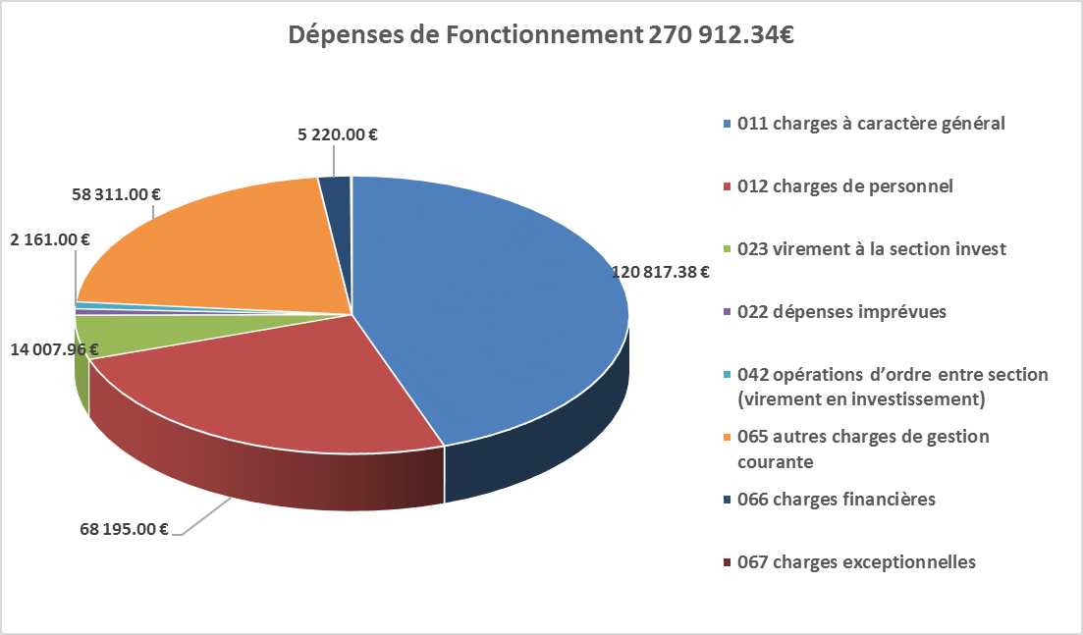

- En bleu, les charges à caractère général correspondent à l’entretien de la commune. Ce sont les dépenses d’eau, d’électricité, d’éclairage public, du carburant, de l’entretien du matériel roulant, des bâtiments, de la voirie, des réseaux d’assainissement et de gestion des eaux de pluie, des élagages des bois et forêts, de la maintenance (photocopieur, extincteurs incendie…), des fêtes et cérémonies, des frais de missions, des frais de formations …
- En rouge bordeaux, les charges de personnels
- En orange, les autres charges de gestion courante correspondent aux dépenses d’indemnités des élus, des remboursements du fonctionnement des écoles primaires et maternelles de Ménilles et Pacy pour nos enfants, de la participation au service d’incendie du département, des subventions aux associations, des dépenses d’aides sociales….
Les recettes de fonctionnement équilibrent celui des dépenses et proviennent en majorité des excédents de 2018 (52 434 €), des impôts locaux et taxes 192 039 €, et d’autres dotations du Département et de l’Etat (DGF).

Le chapitre des Investissements s’équilibre à hauteur de 225 075.98 € en dépenses et recettes.
Dans ce chiffre nous retrouvons en recette un emprunt de trésorerie de 90 000 € qui sera remboursé en fin d’année 2020, après réception des subventions dues au titre des dotations préfectorales (DETR), des subventions départementales et des aides de Seine Normandie Agglomération. La liste des investissements réalisés cette année 2019 est la suivante :
  - La phase deux de l’aménagement du fond de vallée, avec la création de la boucle de promenade citée précédemment.
  - L’achat de 3 bacs à sel disposés dans la côte du haut Croisy, mais qui malheureusement nous ont été volés quelques jours après leur pose.
  - La suite de l’aménagement du jardin du souvenir du cimetière avec la pose de 4 cavurnes supplémentaires.
  - Le remplacement de matériels vétustes à l’atelier, qui ont été rebutés lors des contrôles de l’APAVE. Maintenant devenus obligatoires, les contrôles sont gérés par le « document unique » mis en place en début 2018 (remplacement du compresseur d’air, d’élingues, et palan).
  - L’achat d’une tondeuse à large coupe pour réaliser les tontes des bordures de la voie douce créée en 2018 et inaugurée en novembre dernier.
  - Une participation à la facture des travaux du SIEGE (Syndicat d’Electricité et du Gaz de l’Eure) pour l’enfouissement de la ligne Haute Tension jusqu’au haut Croisy et la pose de l’éclairage public chemin des alouettes avec l’enfouissement des lignes téléphoniques.
  - Enfin l’installation d’un système de protection et de sauvegarde de notre réseau informatique à la mairie, évitant les intrusions et le piratage de nos données avec des menaces de destructions de nos disques durs.

- Le recensement de la population de la commune de Croisy se fera entre le 16 janvier et 15 février 2020
La nouvelle procédure appliquée pour le recensement de la population depuis 8 ans implique un comptage de la population dans nos villages tous les 5 ans. Le dernier à Croisy sur Eure a eu lieu en 2016. Il a été évalué une population municipale totale de 229 habitants.
Vous allez recevoir un document qui vous expliquera la procédure. Deux méthodes : un dossier papier à remplir et à remettre au recenseur. Ce dernier pourra aider à faire ce travail ; ou une adresse internet qui vous permettra de fournir toutes les données demandées directement dans le système.
L’organisation de ce recensement a été confiée à un coordinateur Cyril Garreau, conseiller municipal de Croisy et un recenseur habitant au haut Croisy, Mme Sylvie Legut. Faites lui un bon accueil quand elle passera chez vous pour collecter votre dossier. Les réponses fournies lors des entretiens restent confidentielles, comme la loi en fait la plus stricte obligation. Elles servent uniquement à l’établissement des statistiques.
- Les élections municipales :
Les élections municipales vont se dérouler les 15 et 22 mars 2020.
La responsabilité des listes électorales dépend de la commune, et nous nous devons suivant la loi de juillet 2016 de vous informer que l’inscription dépend de vous.
Ce qui change pour cette élection :
- L’inscription est désormais possible jusqu’à 6 semaines du scrutin. Pour les municipales 2020, il sera possible de s’inscrire sur les listes électorales jusqu’au 7 février 2020 (contrairement à la règle précédente qui imposait l’inscription avant le 31 décembre de l’année précédant le scrutin). La date du 31 décembre n’est donc plus impérative.
- La possibilité pour le citoyen de vérifier lui-même sa situation électorale directement en ligne. Avec la mise en place du répertoire électoral unique, dont la tenue est confiée à l’INSEE, chaque citoyen pourra vérifier qu’il est bien inscrit sur les listes électorales et connaître son bureau de vote directement en ligne sur l’adresse : https://www.service-public.fr/particuliers/vosdroits/services-en-ligne-et-formulaires/ISE
- L’inscription en ligne généralisée. Chaque citoyen, quelle que soit sa commune de domiciliation, pourra s’inscrire directement par internet sur le site service-public.fr
Info-public.fr a réalisé un document d’information à destination des citoyens. Vous trouverez sur ce lien ou en pièce jointe le bon de commande à compléter pour vous procurer le document au format flyer et affiche ainsi que le visuel d'information.
Retrouvez un aperçu du visuel, ainsi que toutes les informations liées aux élections municipales sur notre site : info-public.fr/municipales-2020.
Il est impossible de voter sans être inscrit sur les listes électorales. Toute amélioration du nombre d’inscrits et de la qualité de l’inscription entrainera une réduction de l’abstentionnisme.
Nous en reparlerons en début d’année prochaine afin de les préparer avec ceux qui postuleront comme conseiller municipal
- Les informations de notre agglomération « Seine Normandie Agglomération » (SNA) :
  - Entretien des assainissements SPANC. Peu de personnes ont eu écho du marché passé par SNA pour l’entretien des systèmes d’assainissement et la vidange des fosses toutes eaux (voir fosse septique et bacs dégraisseur). En effet, vous pouvez bénéficier de prix très intéressants grâce à la mise en place de ce service. Si vous avez ce genre de problèmes, vous appelez la SNA (0232535003), vous choisissez la liaison avec le service « eau-assainissement » et demandez à bénéficier d’un dépannage de votre système d’assainissement. Après avoir donné l’adresse du dépannage, la nature du disfonctionnement, vous recevrez un devis dans les 48 heures. Le dépannage se fera dès le retour de votre acceptation. Vous n’aurez rien à payer au camion. La facture vous parviendra par le biais d’un mandat de paiement de la perception. A titre d’exemple, la vidange pour une cuve de 3 000 l est actuellement de 90 € minimum. Si vous passez par internet, la transaction du service sera encore plus rapide. Néanmoins ce service n’est pas obligatoire et vous pouvez rester fidèle à votre fournisseur préféré.
  - L’aide à restauration des habitats ; la SNA a mis en place une aide pour l’amélioration de l’habitat. Un sondage est en ligne. Contacter la SNA, Nathalie BOURDONNEAU au 0276480150 ou par mail nbourdonneau@sna27.fr. (contact@sna27.fr).
  - Transport scolaire : les parcours et arrêts de bus pour cette année scolaire 2019-2020 ont vu des modifications importantes. Les quelques difficultés de calage d’horaires et d’arrêt des bus ont été réglées. Les parents semblent très satisfaits et ont remercié la SNA. Si vous avez des soucis, n’hésitez pas à téléphoner à la SNA (service mobilité - transport - (0232539537) ou d’envoyer un mail (contact@sna27.fr et www.sna27.fr)
  - La fibre : elle arrive…. On vous l’a promise. Elle a déjà fait quelques km de parcours dans les fourreaux de téléphone. Le bas Croisy est câblé, le Haut devrait l’être avant la fin de l’année. Suite à ces opérations, il faudra équiper chaque foyer par une boite de raccordement. Puis après les contrôles validant le branchement, chacun de vous pourra faire appel à son fournisseur internet pour signer un contrat avec lui. Un technicien de votre opérateur viendra alors pour faire votre branchement à la box. On nous annonce une disponibilité du réseau fibre sur Croisy au 1er trimestre. Vous pouvez avoir accès aux informations de planning sur le site www.eureka-thd.fr /08 05 76 2727 – contact@eureeka-thd.fr . Une réunion d’information à Pacy serait souhaitable dès que les plannings de pose des boitiers sera programmée.
  - Le réseau d’eau potable : Les problèmes de vieillissement des canalisations d’eau potable du Haut Croisy sont enfin résolus. Le service alimentation eau et assainissement de la SNA a pratiqué au changement des 3,5 km de canalisation. Le tracé du réseau passe par des terrains, chemins et voirie communaux qui vont permettre des interventions de maintenance sans contraintes de pénétration dans les propriétés privées. Les analyses d’eau faites par l’ARS sont tout à fait conformes aux normes sanitaires. Le coût de l’opération s’évalue à 350 000 € entièrement à la charge de la SNA.
- Les actions du syndicat de voirie :
  - Le revêtement de la route de Martainville (VC5) a enfin été correctement réalisé dans la côte du haut Croisy. Vous avez pu vous en rendre compte tellement la route brillait au soleil.

Photo 2.
  - Travaux du pont sur le Sagout au droit du moulin :
La reconsolidation du pont sur le Sagout est programmée 1er semestre 2020. En effet les rampes d’accès à l’ouvrage se sont affaissées. Cela risque de créer des gros problèmes de circulation inévitables durant les travaux. L’an dernier nous vous faisions l’éloge de la restauration de la roue du moulin (voir lettre n°48) qui nous semblait être une nécessité pour la beauté du site. La prévision de grosses réparations du pont vont engendrer des perturbations dans l’aménagement du site. Nous verrons quelle solution nous pourrons trouver pour le fleurissement en 2021.
- La lutte contre les frelons asiatiques : Il nous est indispensable de lutter contre le développement des frelons asiatiques. Le département a publié une notice concernant la manière de lutter contre ce fléau et l’aide financière accordée à cette destruction. Vous trouverez en annexe la note écrite par la Préfecture pour vous aider dans ce processus de destruction. Une participation aux frais de suppression des nids est accordée par le département. Il vous faut contacter la plateforme départementale ;
Tel : 02 77 64 54 27 ; adresse mail : contact@frelonasiatique27.fr ;
Site internet : www.frelonasiatique27.fr ;
Le conseil municipal de la commune de Croisy a voté sa volonté de participer à cette destruction remboursant le résiduel des frais restant à payer par le citoyen. Aussi, la procédure est la suivante :
Vous contactezr la plateforme du département 27 pour signaler votre intention de détruire le nid que vous avez découvert. La plateforme va vous adresser les références des destructeurs homologués. Vous payez la facture de ce destructeur, vous envoyez un exemplaire au Département. Le résiduel que vous aurez payé vous sera alors remboursé par la mairie sur présentation des factures acquittées et de la subvention versée par le département.
- Le comité des fêtes : le comité des fêtes a renouvelé son bureau suite à l’Assemblée Générale d’avril 2019. Les deux présidentes sont Julie Lainé et Aurélie Chapelain, le bureau est composé par Alexandre Guenault, Cyril Garreau, Alain et Esperance Dumerain, Christine Baudry, Marie Annick et Louis Le Bournault, enfin Jean Michel de Monicault, Maire.
L’album des évènements de l’année vous est présenté ci-après. Mieux des photos que des écrits !

Déjeuner des anciens le 16 décembre 2018
Photos 3 (3.1à 3.x)

Noël des enfants et galette du 13 janvier 2019
Photos 4

Pâques et la chasse aux œufs le 7 avril 2019
Photos 5

Concert de la pentecôte : le festival des musicales de l’EURE
Photos 6
3 concerts vous ont été offerts, dont celui de Croisy le 8 juin

Fleurissement juillet 2019
Création Eric Lebrec - Photos JM de Monicault
Photos 7
Pétanque le 14 juillet 2019
Photos 8
Découverte de la boucle B du fond de vallée le 06 octobre 2019
Photos 9
Laser Game suivi d’Halloween, le 31 octobre 2019
Cet après-midi, le comité des fêtes avait convié enfants et parents pour l’organisation d’un laser game puis de retour à Croisy ils parcoururent les rues puis les chemins de promenades pour essayer de découvrir le fantome de Croisy. Les photos malheureusement sont trop foncées à cause de la nuit tombée trop tôt.
Commémoration du 11 novembre 2019 : une matinée de pluie
Photos Remy Mondet
Une nouvelle année qui ne nous a pas épargné de la pluie à l’image de celle de 2018 : matinée de recueillement avec les dépôts de gerbes sur les monuments aux morts de Croisy, Vaux et Ménilles. Merci à l’association des anciens combattants de Ménilles qui organise, comme tous les ans ces cérémonies. Merci à la fanfare et au porte drapeau pour leur participation active et à la municipalité de Vaux pour le moment de convivialité offert en fin de matinée autour d’un vin d’honneur dans sa mairie. Merci à Remy Mondet de nous avoir photographié les moments importants de cette journée
Photos 11
Inauguration de la voie douce le 16 novembre 2019
Photos 12

« Jouons aux cartes » le 24 novembre 2019
Photos 13

Carnet de Croisy
Déces : Ces tristes nouvelles font partie malheureusement de la vie du village :

Gisèle THOMIN est décédée le 26 novembre 2018 à l’age de 77 ans. Giséle et Roland, se sont installés à Croisy chemin des vieilles pâtures derrière l’église en 2005. Ils esperaient vivre une retraite paisible à Croisy partageant leur passion de la rendonnée et l’accueil de leurs enfants et petits enfants..
Mme BOURSIN Karin, née LUNQVIST, épouse de M BOURSIN ASPERTI, décédée le 4 février 2019 à l’age de 89 ans
Jacques BIAIS, décédé le 14 mars 2019 dans sa 91 éme année. Jacques possédait une résidence secondaire route de Vaux, et a été conseiller municipal de 1989 à 1995.
Annette BIAIS, décédée le 19 juillet 2019, dans sa 90 ème année. Anette était la belle sœur de Jacques. Elle habitait la propriété en face de son beau frère, route de Vaux
Liliane LE DU, fille de Paul LE DU et de Cécile ROUILLARD, décédée le 19 juillet 2019, agée de 87 ans et veuve de Christian LAFOURCADE. Ce couple déscend d’une très ancienne famille de Croisy sur Eure.
Françoise LEFEBVRE décédée le 23 juillet 2019. Françoise était la compagne de Marcel BOUCHER. Elle s’est éteinte dans sa 70ème année.

Photos 14

Pierre LE SAUX, décédé le 23 novembre 2019 à l’age de 82 ans. Pierre habitait le Haut Croisy, il était connu de tout le monde à Croisy sur Eure. L’engagement de Pierre dans la commune était important. Les parents de Pierrot, se sont installés à Boncourt en tant qu’agriculteurs en 1946. Pierrot a baigné dans ce milieu dès l’age de 14 ans où il s’attelle à aider ses parents, puis il se fait embaucher chez les Vanderdriessche, famille de cultivateurs également habitant Boncourt. Puis Pierre travaille à la pépinière Martin à Caillouet et enfin chez Pierre Carrière en juillet 1962 au retour de son service militaire. Pierre Le Saux part faire son service en Algérie en 1958 et reviendra en 1962. Cela lui vaudra de recevoir la médaille militaire. Confronté à de graves problèmes d’asthme, Pierre est obligé de se recycler et se fait embaucher à la DDE. Puis, il prendra en charge l’entretien de la commune jusqu’à sa retraite.
Son engagement à Croisy a aussi été fort et il devient conseiller municipal en 1989 et y restera jusqu’en 2014 (4 mandats). Il fait aussi partie du comité des fêtes ou il œuvre avec enthousiasme à l’organisation de toutes les manifestations du village. Sa passion est très certainement le concours de boule du 14 juillet qui rassemble tous les ans la famille Le Saux au grand complet avec leurs amis. Il y était encore présent le 14 juillet dernier.

Photos 15
Mariages :

Marie Emmanuelle LOEVENBRUCKE et Jacob TARDIEU, le 2 aout 2019.
Photos 16

Clémence CARRIERE et Guillaume MOISY, le 14 septembre 2019
Photos 17

Naissances :
Martin, fils de Nora BURCOMBE et Arthur BATAILLE, le 5 mai 2019, nouvellement installés au 18 route de Ménilles
Photos 18

Paloma , fille d’Aurelie CHAPELAIN et de Sylvain LEQUIN, le 24 novembre 2019, habitants au 22 route de Ménilles
Photo 19

Nous souhaitons à ces deux familles nos plus chaleureuses félicitations et beaucoup de bonheur à ces deux nouveaux Croisillons, en attendant de découvrir ces merveilles.

